Поступления страховых взносов в ПФР за 4 месяца выросли почти на 6%
13:1608.06.2015 (обновлено: 13:17 08.06.2015)30210
За четыре месяца собрано порядка 1,2 триллиона рублей взносов, сообщил глава ПФР Антон Дроздов на встрече с президентом РФ Владимиром Путиным. По его словам, при этом фонд заработной платы растет меньше чем на четыре процента.
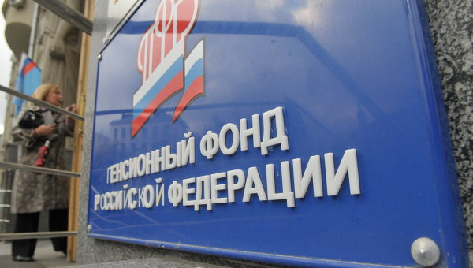
© РИА Новости. Андрей Теличев | Купить иллюстрацию
МОСКВА, 8 июн — РИА Новости. Поступления страховых взносов в Пенсионный фонд РФ за четыре месяца 2015 года выросли почти на 6%, до 1,2 триллиона рублей, сообщил глава ПФР Антон Дроздов на встрече с президентом РФ Владимиром Путиным.
"Пенсионным фондом выплачивается порядка 40 видов пенсий и социальных пособий. В связи с этим у нас — функции сбора взносов, персонифицированного учета пенсионных прав, назначение выплат и пенсий, ведение регистров и реестров. Что касается сборов, за четыре месяца собрано порядка 1,2 триллиона (рублей) взносов, это почти на шесть процентов больше, чем в прошлом году", — сказал Дроздов.
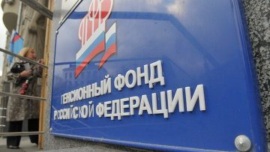
© РИА Новости. Андрей Теличев | Купить иллюстрацию
ПФР выделил пяти регионам средства на софинансирование соцпрограмм
По его словам, при этом фонд заработной платы растет меньше чем на четыре процента.
"Это добавляет нам уверенности в том, что мы выполним плановые назначения этого года и в полном объеме обеспечим вместе с трансфертом из бюджета выплату пенсий и пособий", — заявил Дроздов.
Он отметил, что фонд ведет работу по совершенствованию администрирования с целью снижения издержек бизнеса и государства.
"Это упрощение отчетности. 90 процентов работодателей, в основном крупных, работают с нами по электронным каналам связи. Для малого и среднего бизнеса активно используется "кабинет плательщика", который уже второй год успешно работает, и порядка 50 процентов используют этот "кабинет" для расчета взносов, подготовки платежных документов, подготовки отчетности. Дальше будем эту работу продолжать", — сообщил глава ведомства.

